집없는 사람들과의 만남

또 헐벗었을 때에 입을 것을 주었고, 병들었을 때와 감옥에 갇혔을 때에 찾아와 주었다.' 그때 그 의로운 사람들은 이렇게 대답할 것이다. `주님, 저희가 언제 주님이 배고프신 것을 보고 잡수실 것을 드렸으며, 목마르신 것을 보고 마실 것을 드렸습니까? 또 언제 주님이 나그네 되신 것을 보고 도와 드렸으며, 헐벗으신 것을 보고 입을 것을 드렸습니까? 언제 주님이 병드셨거나 감옥에 갇히신 것을 보고 찾아가 뵈었습니까?' 그러면 왕은 이렇게 말할 것이다. `내가 진정으로 말한다. 너희가 여기 있는 내 형제 중에 가장 보잘 것 없는 사람 하나에게 해준 것이 곧 내게 해준 것이다!' -마태복음 25:36-40

서로에게 사역에서 집없는 사람들을 다시 만나러 갔습니다. 우리의 목적은 그 사람들과 같이 음식을 나누며 교제하고 그들을 위로하기 위함이었습니다. 그러나 예상치 않게 음식을 들고 온것을보고 사람들이 줄을 섰습니다. 이번에는 전에 가지고온 양보다 두배를 넘게 가지고 왔는데 천천히 나누어주고 싶었던 음식들이 5분도 못되어 없어졌습니다. 그만큼 배고프며 힘들게 사는 사람들이 있다는 의미겠지요. 우리손에는 남지 않았지만 그래도 우리의 목적을 이루기 위해 사람들과 말을 걸었습니다.
한그룹는 Grover 라는 사람을 만났습니다.
62세, 목수로 일하던 형제님은 돈이 없고 일도 없어서 이곳에 있다고 말했습니다. 일을 찾으려고 근처의 Unemployment Center 에 등록했고 기다리고 있다고 말했습니다. 이곳에 오기전에 친구집에서 살았는데 사이가 안좋아지며 나오게됬다고 했습니다.
사이가 안좋아진 이유는 자신이 힘들어서 화도나고 그친구를 때리고 했다고 했습니다. 대화중에 자신의 잘못을 깨달으며 용서를 빌러 가겠다고 했습니다.
Grover 형제님은 등허리가 아프다고 말했습니다. 그래서 아픈곳에 손을 얹고 치료와 기도를 했습니다.
또한 그룹은 Kenny 라는 형제님을 만났습니다.
이곳에 오랫동안 있었으며 여기있는 사람들을 잘안다고 말했습니다. 여기있는 많은 사람들은 실패를 너무많이 겪어서 삶을 포기한 사람들이라고 말했습니다.
누가 이들에게 희망을 줄까요?
또한 그룹은 Newark 의 가장 중심지로 가서 버림받은 사람들을 수없이 보고 왔습니다.
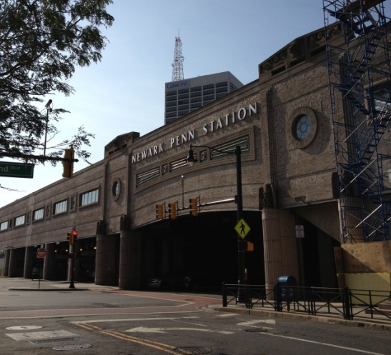
우리는 두달마다 다시 그들을 만나러 갈것입니다. 연속성을 위하여 소그룹으로 나누어 매2주마다 그들을 방문할것이며 함께가고 싶으신분들을 언제나 환영합니다.
배고파하는 사람들을위해 준비하는 비용은 현재까지 몇몇 개인의 비용으로 충당해왔습니다. 그러나 더많은 사람들의 배고픔을 채워지기 위해서는 우리 몇명의 힘으로는 너무 부족하며 여러 교인들의 적극적인 관심과 도움이 절실합니다.

샌드위치와 물 비용 (예상)
대 모임으로 갈 때 (2-3달 마다) - ~$60
소구룹으로 갈 때 (2주마다) - ~$20
도우실 분들은 서로에게 헌금통으로 넣어주시길 바랍니다

